Predict students' dropout and academic success
預測學生的輟學率和學業成功率

慈濟大學 資訊工程學系 114206103 張銘傑
深度學習第一次作業

目錄
內容
目錄 1
圖目錄 3
第一章 4
1.1 任務說明 4
1.2任務目標 4
第二章 資料分析 5
2.1資料背景 5
2.2資料類別 5
2.3資料欄位簡介 6
2.4 資料分析 10
第三章 資料處理 11
3.1 資料前處理 12
第四章 實驗 13
4.1 實驗設計概述 13
4.2 模型設計 13
4.3 評分方式 14
4.4 實驗方法 15
4.4.1 實驗一 不同學習率對於模型的影響 15
4.4.2 實驗二不同的優化器對於模型的影響 16
4.4.3 實驗三 不同的激活函數對於模型的影響 17
4.4.4 實驗四 綜合以上三個實驗的最佳超參數 18
4.4.5 實驗五 有無特徵提取的模型的影響 19
第五章 結論 20
5.1 整體實驗結論 20
5.2 改進方向 20
附錄 21
程式碼 21

圖目錄
圖 1 資料簡介以及缺失值確認 5
圖 2目標值分布 7
圖 3 類別型資料 8
圖 4 數值型資料 9
圖 5 繳清學費情況跟是否輟學的比例 10
圖 6 斯皮爾曼相關係數圖 10
圖 7 皮爾森相關係數圖 10
圖 9 是否持有獎學金跟是否畢業統計圖 11
圖 9 是否持有獎學金跟是否畢業統計圖 11
圖 9 是否持有獎學金跟是否畢業統計圖 11
圖 9 是否持有獎學金跟是否畢業統計圖 11
圖 8 是否是債務人跟是否畢業的統計圖 11

第一章

1.1 任務說明
此次作業是要利用kaggle公開的資料集(https://www.kaggle.com/datasets/thedevastator/higher-education-predictors-of-student-retention/data)去做學生輟學的預測。

1.2任務目標
希望藉由此資料集可以用於開發一個用於預測的模型，協助專業人員用於預測該學生的就學情況。

第二章 資料分析

2.1資料背景
此資料集是來自kaggle的公開資料集，此資料即全面展現了高等教育機構各類大學學位學生的概況。它包含人口統計數據、社會經濟因素和學業成績訊息，可用於分析學生輟學和學業成功的潛在預測因素。此資料集包含多個互不相關的資料庫，其中包含入學時可用的相關信息，例如申請方式、婚姻狀況、所選課程等。此外，這些數據還可用於評估每學期末學生的學分/註冊/評估/批准情況以及各自的成績，從而估算學生的整體表現。此資料集也獲得了該地區的失業率、通貨膨脹率和GDP數據，這些數據可以幫助我們進一步了解經濟因素如何影響學生輟學率或學業成功。

2.2資料類別
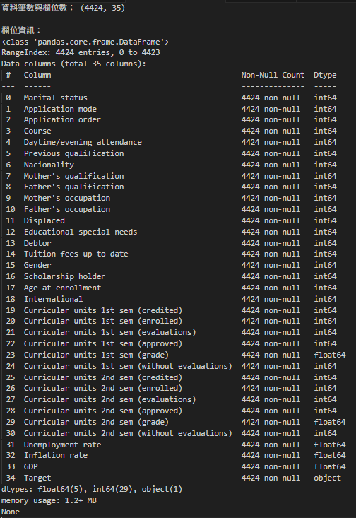
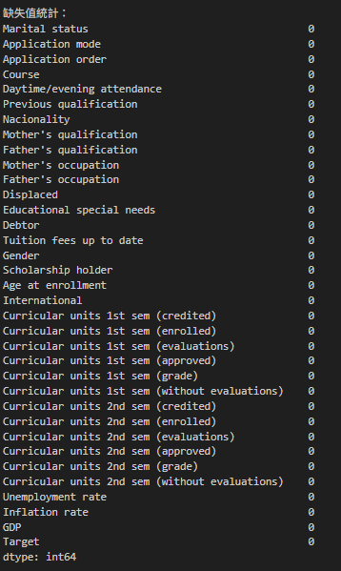
在此資料中總共有4424筆資料欄有35欄，其中資料欄有34欄，目標欄位1 欄，在此資料中沒有缺失值。
圖 1 資料簡介以及缺失值確認

2.3資料欄位簡介
- Marital status: 婚姻狀況 (學生的婚姻狀況。) (類別)
- Application mode: 申請模式 (學生使用的申請方法。) (類別)
- Application order: 申請順序 (學生的申請順序。) (數值)
- Course: 修讀課程 (學生修讀的課程。) (類別)
- Daytime/evening attendance: 日間/夜間上課 (學生是在日間還是夜間上課。) (類別)
- Previous qualification: 先前學歷 (學生在註冊高等教育前所獲得的資格。) (類別)
- Nacionality: 國籍 (學生的國籍。) (類別)
- Mother's qualification: 母親學歷 (學生母親的學歷資格。) (類別)
- Father's qualification: 父親學歷 (學生父親的學歷資格。) (類別)
- Mother's occupation: 母親職業 (學生母親的職業。) (類別)
- Father's occupation: 父親職業 (學生父親的職業。) (類別)
- Displaced: 是否為安置生/流離失所者 (學生是否為流離失所者。) (類別)
- Educational special needs: 特殊教育需求 (學生是否有任何特殊教育需求。) (類別)
- Debtor: 是否為債務人 (學生是否為債務人。) (類別)
- Tuition fees up to date: 學費是否繳清 (學生的學費是否已繳清。) (類別)
- Gender: 性別 (學生的性別。) (類別)
- Scholarship holder: 獎學金持有者 (學生是否持有獎學金。) (類別)
- Age at enrollment: 入學年齡 (學生入學時的年齡。) (數值)
- International: 是否為國際生 (學生是否為國際學生。) (類別)
- Curricular units 1st sem (credited): 第一學期認可學分 (學生在第一學期被認可的課程單元數。) (數值)
- Curricular units 1st sem (enrolled): 第一學期註冊學分 (學生在第一學期註冊的課程單元數。) (數值)
- Curricular units 1st sem (evaluations): 第一學期評估學分 (學生在第一學期被評估的課程單元數。) (數值)
- Curricular units 1st sem (approved): 第一學期通過學分 (學生在第一學期通過的課程單元數。) (數值)
- Curricular units 1st sem (without evaluations): 第一學期無評估學分 (學生在第一學期未被評估的課程單元數。) (數值)
- Curricular units 2nd sem (credited): 第二學期認可學分 (學生在第二學期被認可的課程單元數。) (數值)
- Curricular units 2nd sem (enrolled): 第二學期註冊學分 (學生在第二學期註冊的課程單元數。) (數值)
- Curricular units 2nd sem (evaluations): 第二學期評估學分 (學生在第二學期被評估的課程單元數。) (數值)
- Curricular units 2nd sem (approved): 第二學期通過學分 (學生在第二學期通過的課程單元數。) (數值)
- Curricular units 2nd sem (grade): 第二學期平均成績 (學生在第二學期的平均成績。) (數值)
- Curricular units 2nd sem (without evaluations): 第二學期無評估學分 (學生在第二學期未被評估的課程單元數。) (數值)
- Unemployment rate: 失業率 (數值)
- Inflation rate: 通貨膨脹率 (數值)
- GDP: GDP (國內生產毛額) (數值)
在資料類型的分布中類別型的資料二元類型的有8欄，類別型的有9欄，數值型的有17欄。
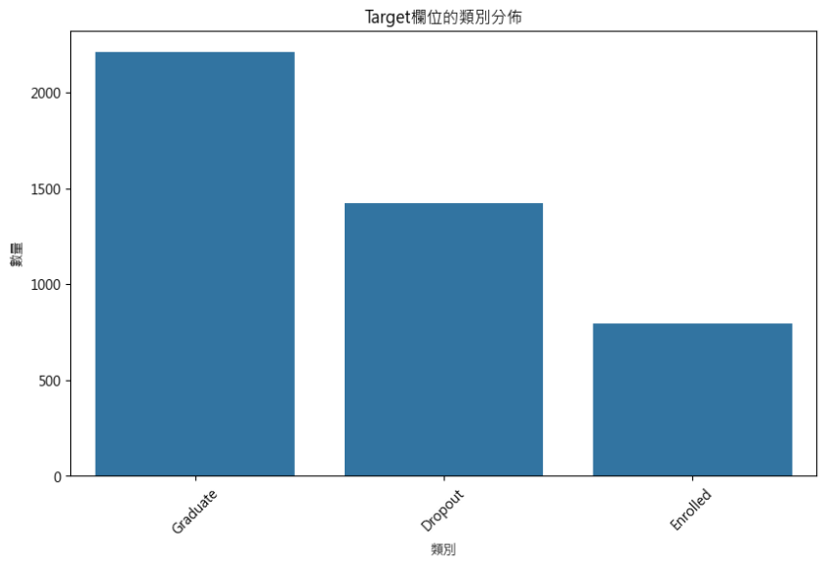
目標欄位的分布如下，畢業(Graduate)的人數占比大概是49.94%，輟學的人數占比大概是32.09%，在學比例大概是17.97%。
圖 2目標值分布

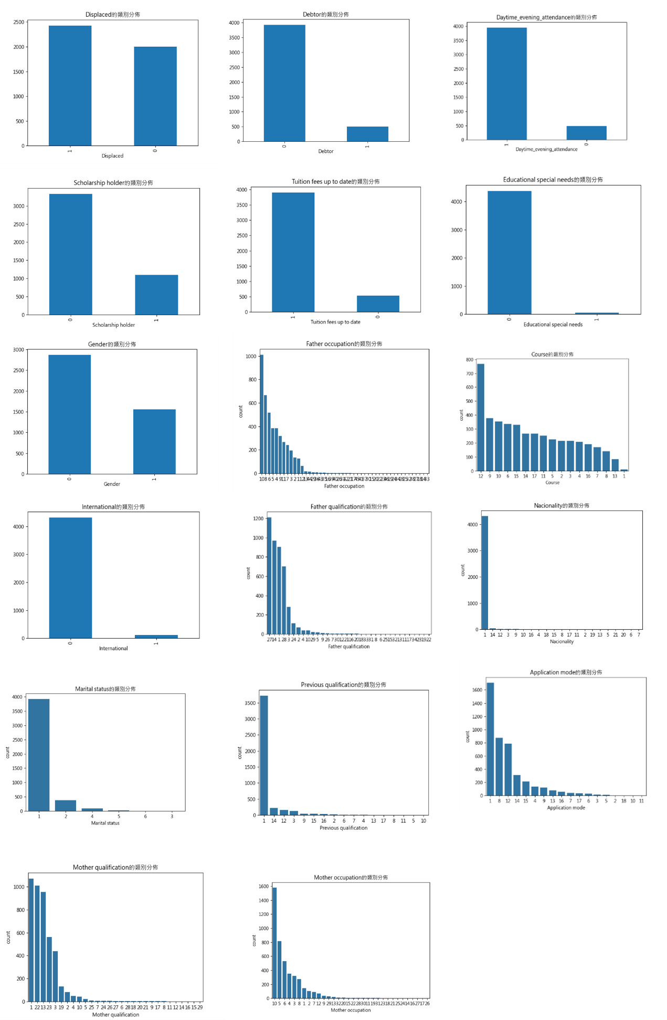
圖 3 類別型資料
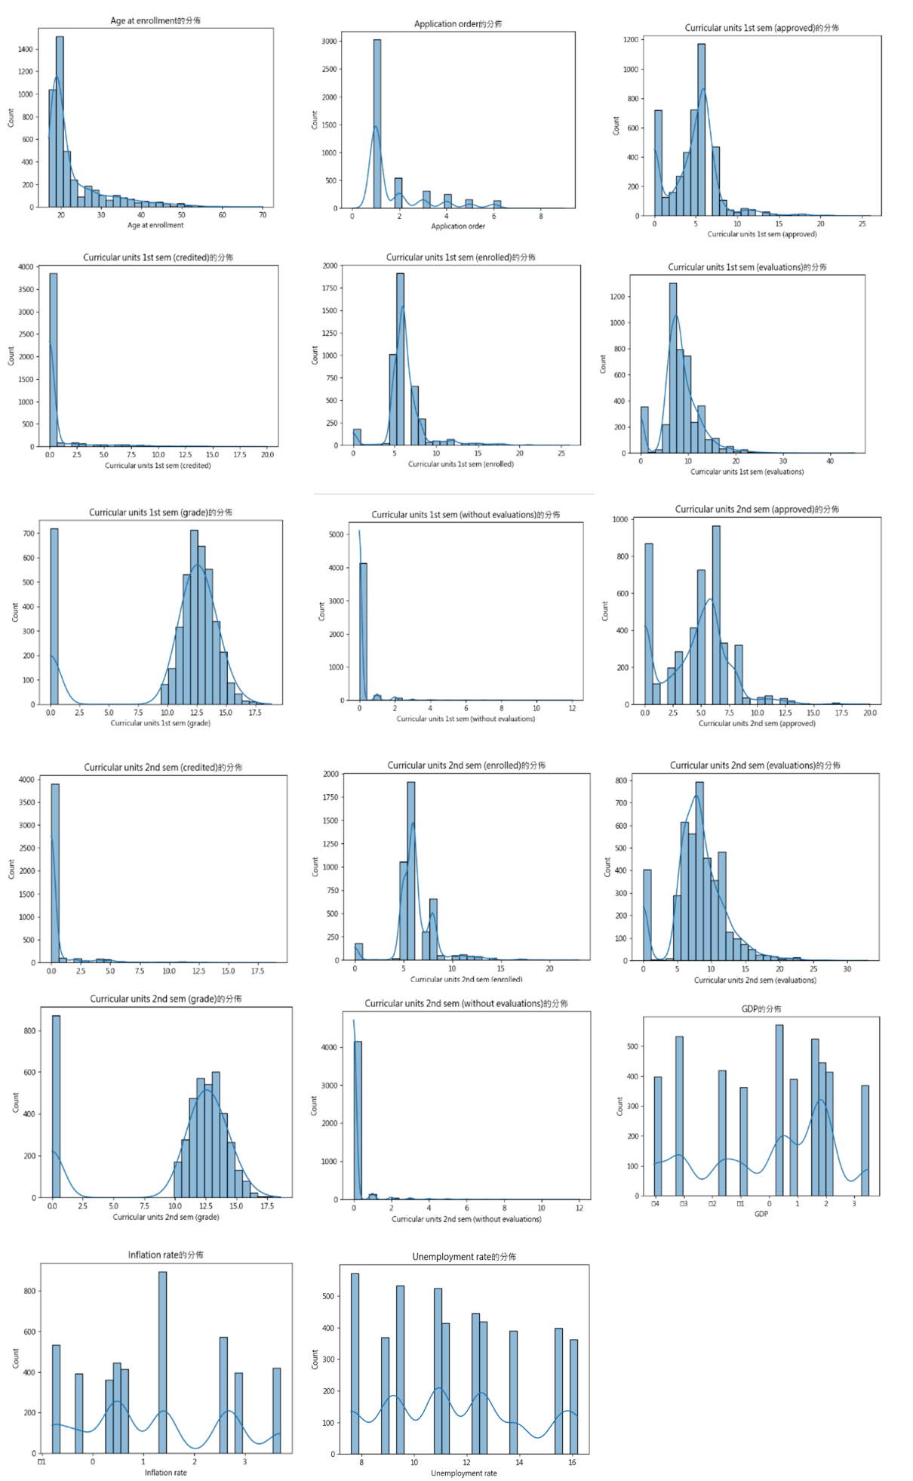
圖 4 數值型資料

2.4 資料分析
在以上資料中，我發現其中Nacional這個欄位1的比例佔絕大多數，顯示大部分的學生只有一個國籍的佔很大一部份。
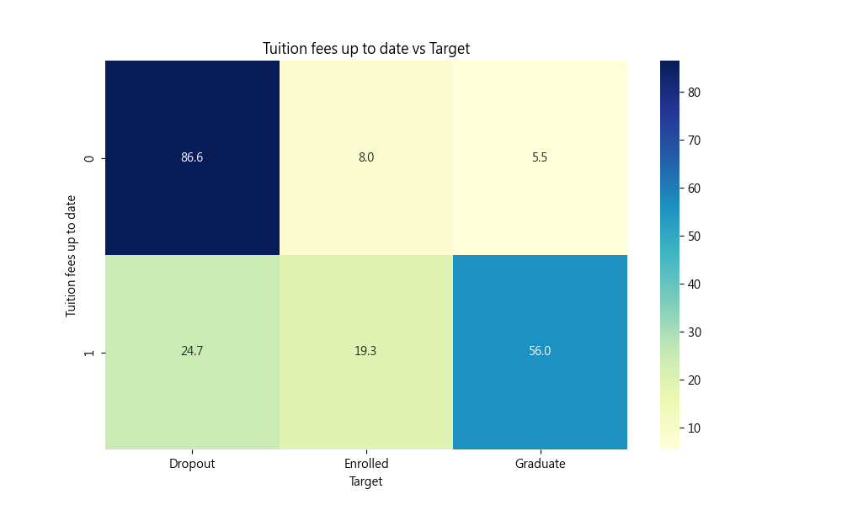
在分析時也發現是’否繳清學費’這欄中沒有繳清學費占輟學的比例有86.6%，顯示未繳清學費比繳清學費的學生輟學的機率更大。
圖 5 繳清學費情況跟是否輟學的比例
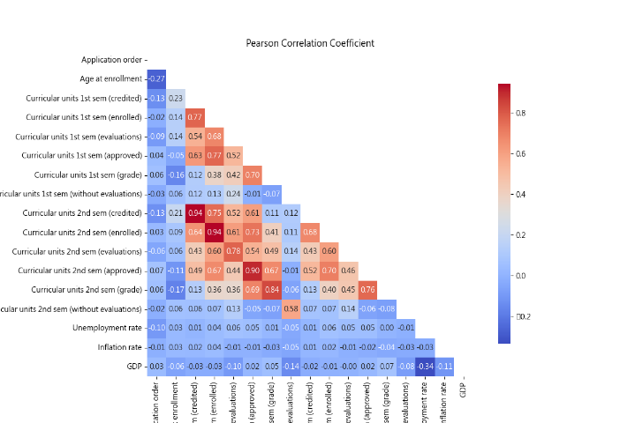
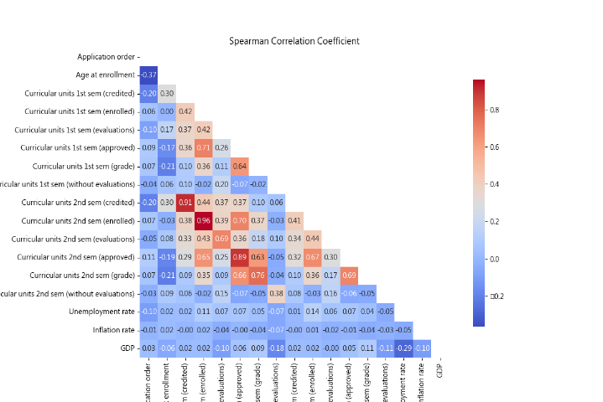
下練兩張圖是用皮爾森相關係數以及斯皮爾曼相關係數去計算數值型的欄位的相關性，嘗試找出在數值型資料中相關性比較高的資料，把這些資料找出來，在之後的實驗可能可以從圖中找出相關性高的特徵。
圖 6 斯皮爾曼相關係數圖
圖 7 皮爾森相關係數圖
在 Debtor (是否是債務人)跟Tartget去做統計發現在已畢業的人中不是債務人的占比有到95.4%，在以輟學的人當中是債務人的占比到了22.0%，
對比已畢業的比例有到將近五倍的增幅。
在Scholarship holder (是否持有獎學金) 跟Target去做統計發現，在已輟學中沒有持有獎學金的學生占比高達90.6%，這顯示著已輟學中沒有獎學金的人占大多數，但是此人數沒有沒有超過已畢業的人中沒有持有獎學金的人，這顯示著獎學金的持有對於有沒有可能輟學的關聯性可能是有但是強度沒有這麼高。

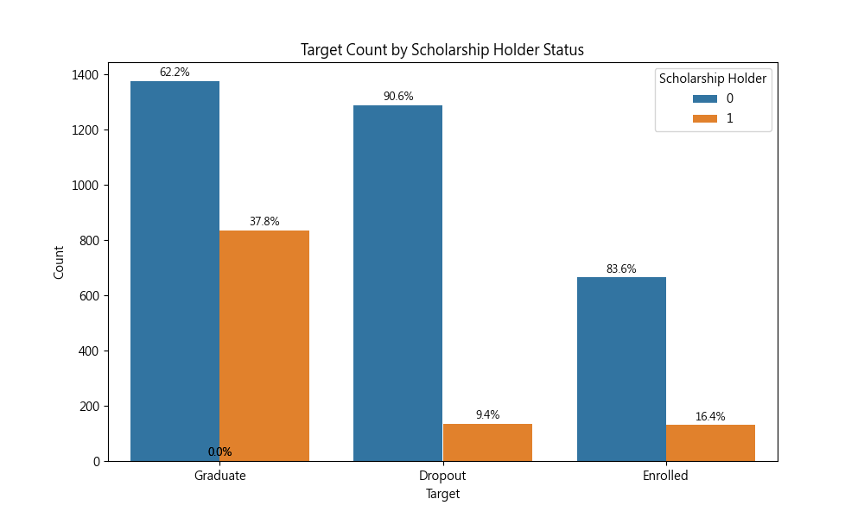
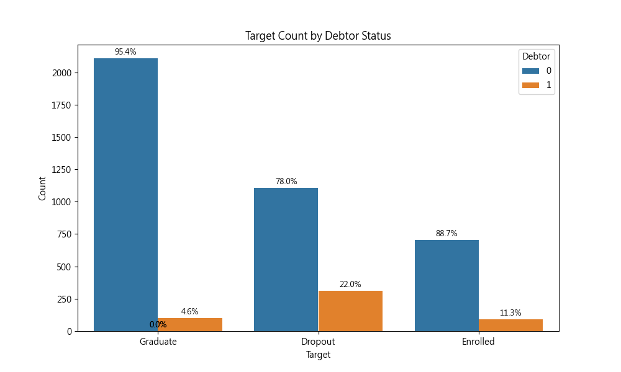
第三章 資料處理
圖 9 是否持有獎學金跟是否畢業統計圖

圖 9 是否持有獎學金跟是否畢業統計圖

圖 9 是否持有獎學金跟是否畢業統計圖

圖 9 是否持有獎學金跟是否畢業統計圖
圖 8 是否是債務人跟是否畢業的統計圖

3.1 資料前處理
資料的部份分成三個部份 :
- 分類型 : 做One-hot Encoding
- 數值型 : 做Min-Max正規化
- 0/1類型 : 做One-hot Encoding
因為在這個資料集沒有資料有缺失，所以沒有做缺失值的修正。
在label的部份去做labelencoding。
資料切割的部份:
訓練跟測試的切割分別是 8 : 2，我有使用五則驗證，在每一則實驗的時候都會取出五分之一去做驗證。

第四章 實驗

4.1 實驗設計概述
此任務的目的是要設計一個類神經網路，用於預測該學生的輟學的機率，會去實驗各種超參數的數值對於實驗的影響，進而去找出最適合的超參數，也去比較哪種特徵跟此題目更契合。

4.2 模型設計
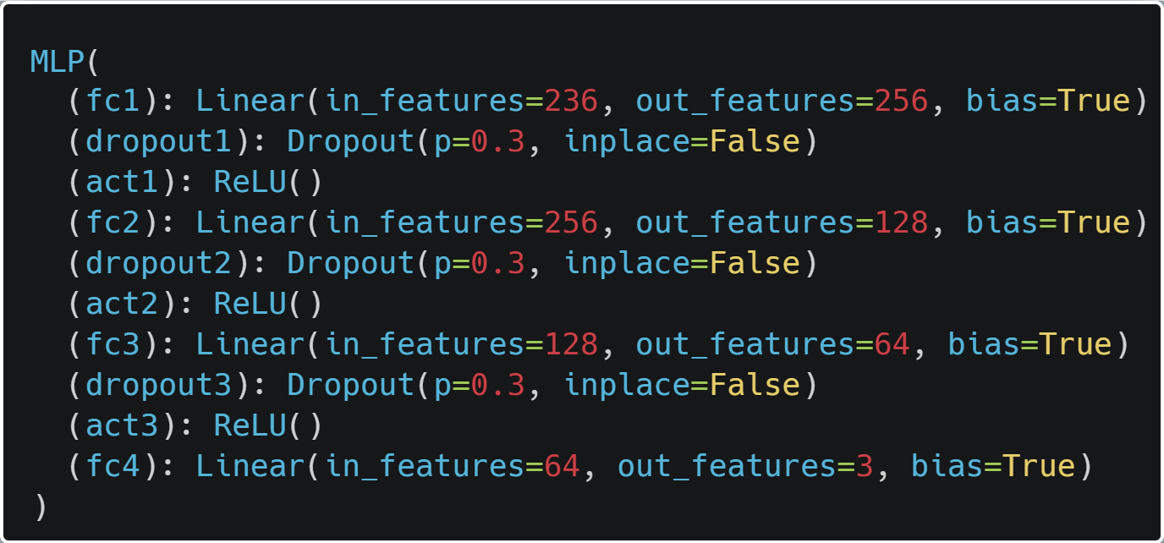
輸入層 : 236 ， 輸出層 : 3。

4.3 評分方式
在此任務中對於模型訓練結果的評估方式是用以下幾個評分方式 :
- 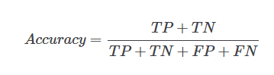
- 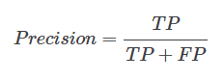
- 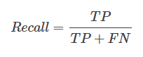
是評估的資料是用測試集的預測結果去做分數的評估。

4.4 實驗方法

4.4.1 實驗一 不同初始學習率對於模型的影響
實驗目的 : 對不同學習率 (0.01、0.001、0.0001) 對於模型訓練的影響。
參數 : Epoch : 1000 ，train_batch_size : 256、val_batch_size : 64、test_batch_size : 64、dropout :0.3、損失函數 : CrossEntropyLoss
、優化器 : Adam、k_fold : 5。
結果 :
學習率 | Accuary | Precision
0.01 | 0.7424 | 0.7278
0.001 | 0.7480 | 0.7342
0.0001 | 0.7345 | 0.7259

結論 :
在這個實驗室在探討不同學習率對於模型最後在進行在進行梯度下降時的情況，可以看到在學習率為0.001時Accuracy跟Precision會是最好的，這個學習率的大小可能對於此次實驗剛好比較好，在梯度下降時的步伐對於找到梯度的最低點有很大的幫助，讓模型能有效率地朝著最佳解（錯誤最低的點）前進，使其不會錯過最佳點。

4.4.2 實驗二不同的優化器對於模型的影響
實驗目的 : 對於不同的優化器(SGD、Adam、Adadelta)對於模型訓練的影響。
參數 : Epoch : 1000 ，batch_size : 256、dropout :0.3、損失函數 : CrossEntropyLoss、學習率 : 0.001、k_fold : 5。
結果 :
優化器 | Accuary | Precision | Recall
SGD | 0.7119 | 0.5861 | 0.7119
Adam | 0.7446 | 0.7291 | 0.7446
Adadelta | 0.7435 | 0.7395 | 0.7435

結論 :
這次實驗室要測試對於不同的優化器對於模型訓練時的情況，在實驗結果可以看到在使用Adadelta優化器時整體的分數都比其他的優畫還要來的好，可能的原因是Adadelta優化器不需要手動設定學習率，而是使用優化器裡面自帶的參數去當成是學習率，因為其他的優化器像是SGD會因為累積所有的梯度會造成分母過大導致學習率被稀釋幾乎為0，此學習率是利用指數移動平均來解決這個問題，只關注最近一段時間的梯度資訊，而不是全部的梯度。

4.4.3 實驗三 不同的激活函數對於模型的影響
實驗目的 : 比較不同的激活函數(sigmoid、Relu、Softmax)對於模型的影響。
參數 : Epoch : 1000 ，batch_size : 256、dropout :0.3、損失函數 : CrossEntropyLoss、學習率 : 0.001、k_fold : 5、優化器 : Adadelt。
結果 :
激活函式 | Accuary | Precision | Recall
Sigmoid | 0.7322 | 0.7347 | 0.7322
Relu | 0.6904 | 0.7039 | 0.6904
Softmax | 0.4994 | 0.2494 | 0.4994

結論 ：
這次實驗是在探討不同的激活函式對於模型的影響，這裡我選用三個激活函式分別是(Sigmoid、Relu、Softmax)，在這次實驗中使用Sigmoid這個激活函式的分數分數對比另外兩個激活函式分數整體來說大幅提高很多，原因是因為Softmax是在把多分類去做成機率分布不太適合做為隱藏層的的激活函式，Relu的部份分數相比於其他的兩個比較好的激活函式組合分數較低，可能的原因應該是對於模型分類的情況不理想。

4.4.4 實驗四 綜合以上三個實驗的最佳超參數
實驗目的 : 把以上三個實驗的Accuary最佳的變因當作是此次實驗模型的超參數，期望可以訓練出一個好的模型。
參數 : Epoch : 1000 ，batch_size : 256、dropout :0.3、損失函數 : CrossEntropyLoss、學習率 : 0.001、k_fold : 5、激活函式 : Sigmoid+ Relu+ Relu、優化器 : Adadelt。
結果 :
Accuary | Precision | Recall
0.7480 | 0.7369 | 0.7480

結論 :
這次實驗是把以上三個實驗分數最好的超參數，那在這次實驗的所跑出來的結果都優於其他的實驗的分數。

4.4.5 實驗五 有無特徵提取的模型的影響
實驗目的 : 去探討有無做特徵體取對於模型訓練的結果。
參數 : Epoch : 1000 ，batch_size : 256、dropout :0.3、損失函數 : CrossEntropyLoss、學習率 : 0.001、k_fold : 5、激活函式 : Sigmoid+ Relu+ Relu、優化器 : Adadelt。
結果 :
Accuary | Precision | Recall
0.7401 | 0.7370 | 0.7401
結論 :
這次實驗是要利用皮爾斯相關係數去計算每個欄位跟Target的相關係數，把相關係數值高於閥值的記錄下來再位進去模型裡面。實驗預計的結果希望可以利用提取跟Target有高度相關的欄位特徵可以提高模型的Accuary、Precision、Recall的分數，但是分數並沒有提高跟之前的分數差不多，可能的原因應該是取得的特徵不夠精確，可能是方法不對或是比較的閥值設的不對。

第五章 結論

5.1 整體實驗結論
- 超參數的選擇 : 從這次作業可以知道超參數對於模型訓練的結果產生的影響，結果顯示當調到對於模型的相對適當的超參數所給出的結果大多都不錯。
- 組合出最好的超參數 : 在這些實驗中我把各個實驗中最好的超參數，去做實驗發現結果比其他的實驗分數還要來的好。

5.2 改進方向
- 實驗的多樣性 : 可再多做一些不一樣的實驗，像是多調整一些超參數，像是可以針對不同的資料分割去做調整，也可以去比較不同模型架構去比較。
- 資料分析的改進 : 在這次作業中，我在資料分析的部份沒有做得很理想，可以有改進的空間，希望在資料的關聯性可以再努力。

附錄

程式碼
網址: https://github.com/Jonhjon/DeepLearmning/tree/main/HW1

